智能教学辅助平台概要设计说明书
1 引言
1.1 编写目的
编写概要设计说明书是为了是开发人员在软件系统分析的基础上，完成软件系统的总体设计，为详细设计提供依据。预期的读者为开发者和指导老师。
1.2 背景
在信息化的时代，编程课是高校理工科专业必不可少的一门课，代码批改工作量的庞大对于老师来说无疑是一个巨大的挑战。面对这个难题，我们开发了智能教学辅助平台，该系统的应用可以有针对性的对于学生作业中的代码部分进行初步的智能批改，从而减少教师在课后的工作量。该系统由曹春萍老师提出，使用对象为高校中计算机相关专业师生，由李彦萍，李冠男，杨露生，王明勋四人组成的开发小组协作完成。该系统暂时将在开发者电脑本机上运行。
1.3 定义
  - MySQL：数据库管理系统软件；
  - MySQL workbench：数据库操作、设计软件；
  - Windows 10：开发平台；
  - Java：软件开发语言；
  - IntelliJ IDEA ：集成开发环境；
  - Tomcat：服务器部署环境；
  - Spring boot、mybatis：软件开发过程中使用到的框架；
  - MVC：模型(model)－视图(view)－控制器(controller)的缩写，一种软件设计典范；
  - DBMS：数据库管理系统。
  - B/S：Browser/Server，浏览器/服务器模式
1.4 参考资料
[1]．赵逢禹,曹春萍编著.《软件协同设计》.清华大学出版社.2011年10月;
[2]. 张海藩编著.《软件工程导论》—第5版.清华大学出版社.2008年2月;
[3]. 刘玉红,侯永岗编著.《Java Web开发案例课堂》.清华大学出版社.2018年1月.

2 总体设计
2.1 设计概述
本系统采用面向对象设计方法，B/S体系架构，MVC设计模式，前端使用Bootstrap框架渲染界面，后端使用SpringBoot框架搭建完成。
2.2 运行环境
表4-2-1 运行环境规定
操作系统 | Windows7及以上系统
DBMS | Mysql
软件开发语言 | Java
服务器部署环境 | Tomcat
集成开发环境 | IDEA

2.3 系统的结构设计
2.3.1教师子系统设计：
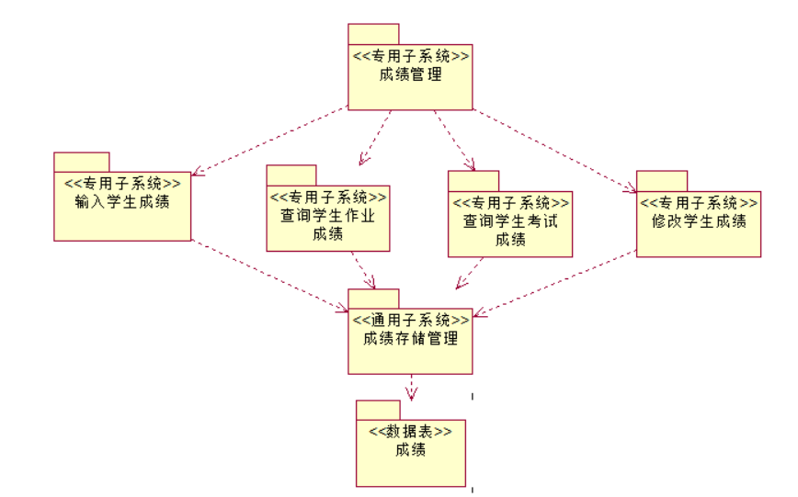
图4-2-1 成绩管理结构设计
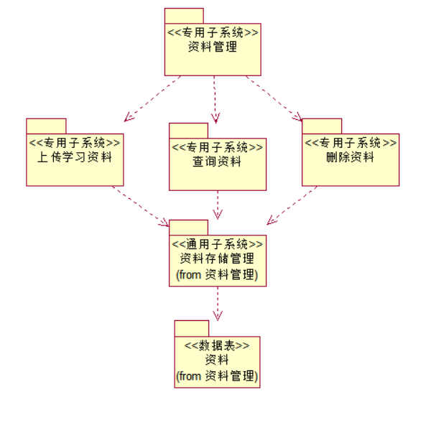
图4-2-2 资料管理结构设计
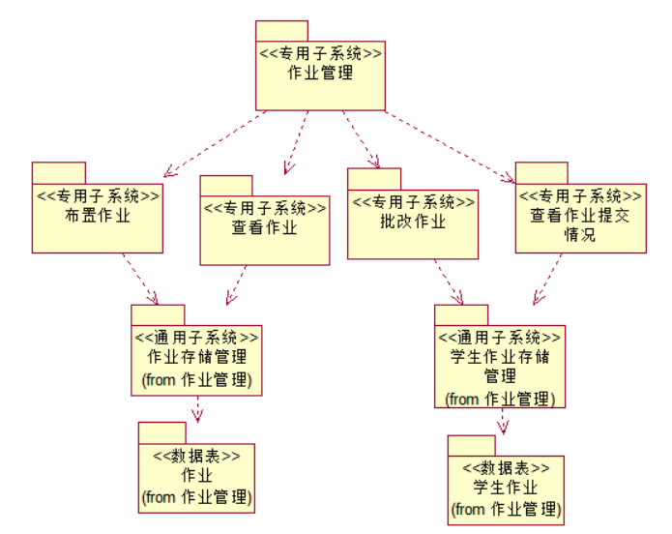
图4-2-3 作业管理结构设计
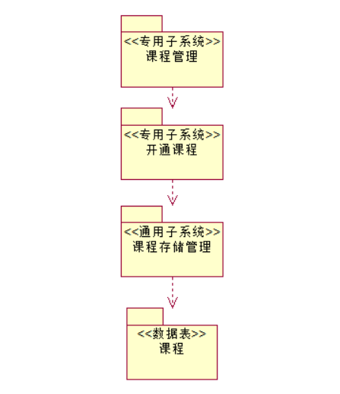
图4-2-4 课程管理结构设计
2.3.2学生子系统设计：
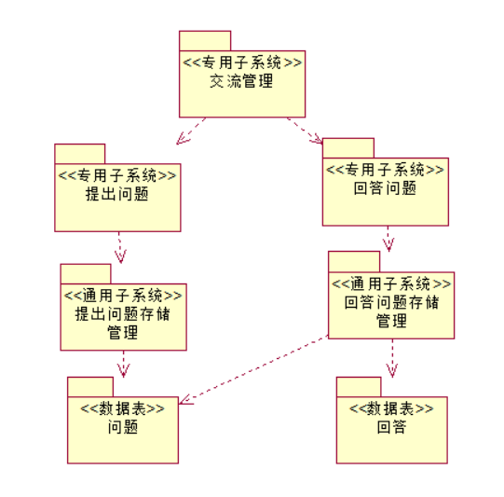
图4-2-5 交流管理
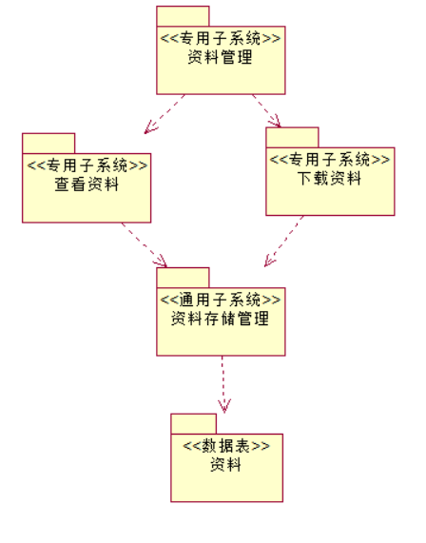
图4-2-6 资料管理
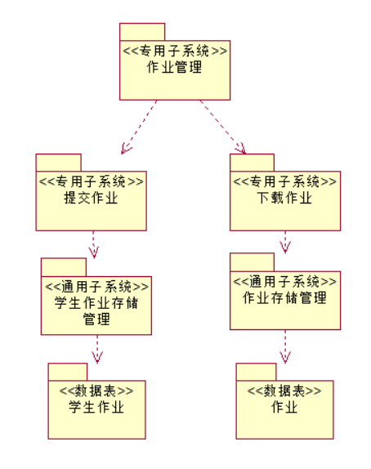
图4-2-7 作业管理
2.4 系统的界面设计
教师用户登录首页，登录后主页显示最近一次作业提交情况以及成绩情况，如下图所示：
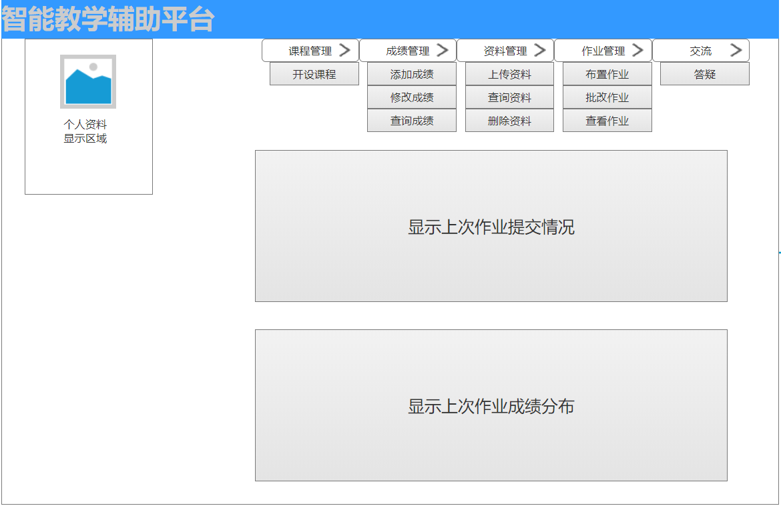
图4-2-8 教师登录首页
选择开设课程功能，进入如下图的操作界面，选择课程之后填入课程简介信息，提交即可开课成功；
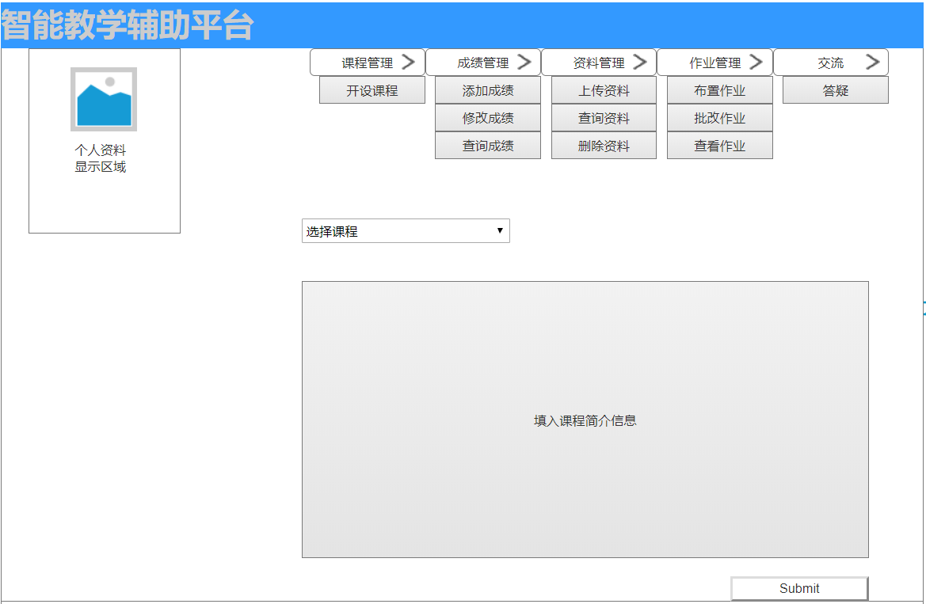
图4-2-9 教师开设课程页面
选择添加成绩后，进入如下页面，显示全体学生名单，教师输入对应成绩之后将数据更新到对应数据库中，
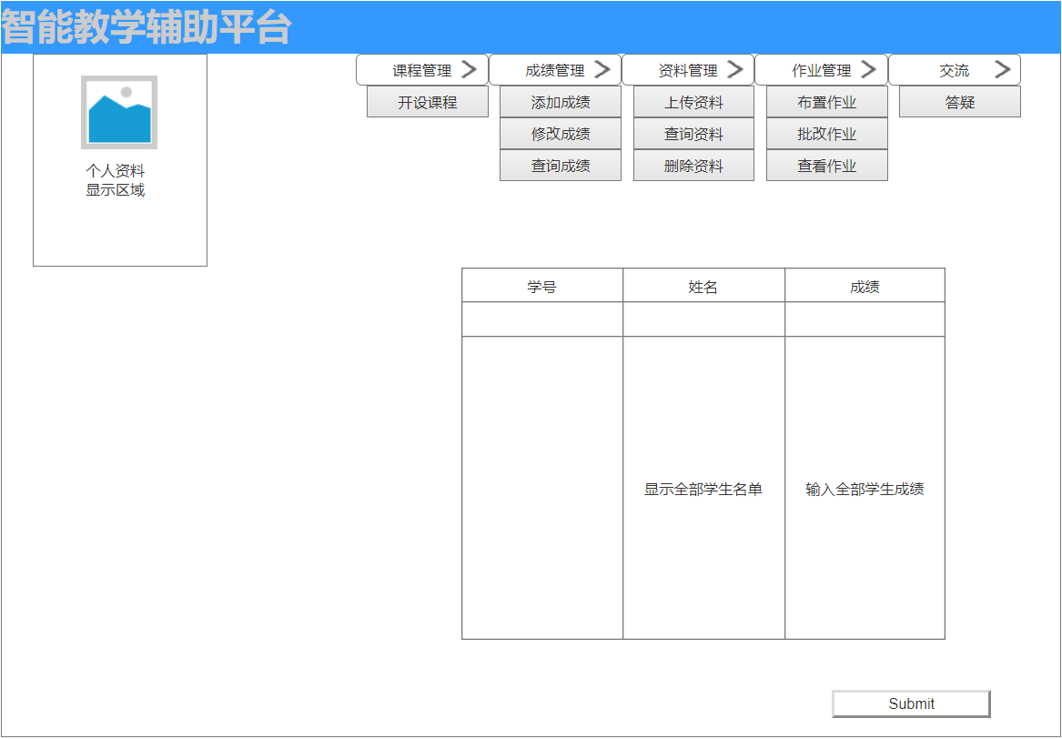
图4-2-10 教师添加成绩页面
选择修改成绩之后。进入如下操作界面，在下拉列表中选择对应需要修改成绩的学生，点击查看按钮之后再下方显示当前学生信息，然后修改对应成绩，点击提交按钮将数据更新到数据库；
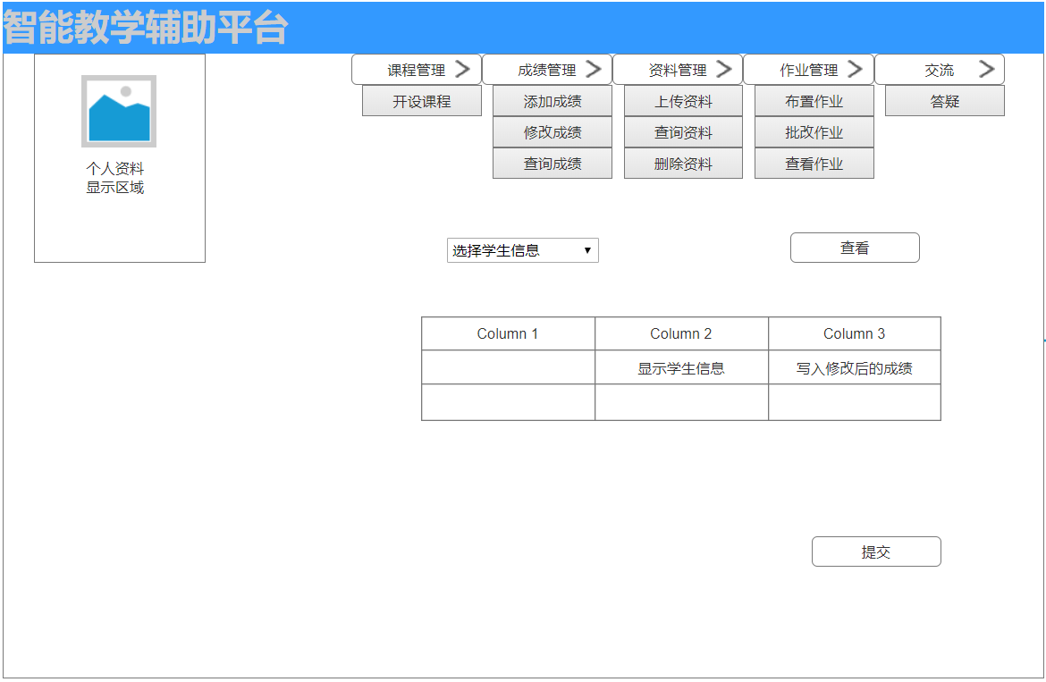
图4-2-11 教师修改成绩页面
选择查询成绩之后进入如下操作界面，在下拉列表中选择对应学生之后点击查询按钮，即可在下方列表里显示需要查询的成绩信息；
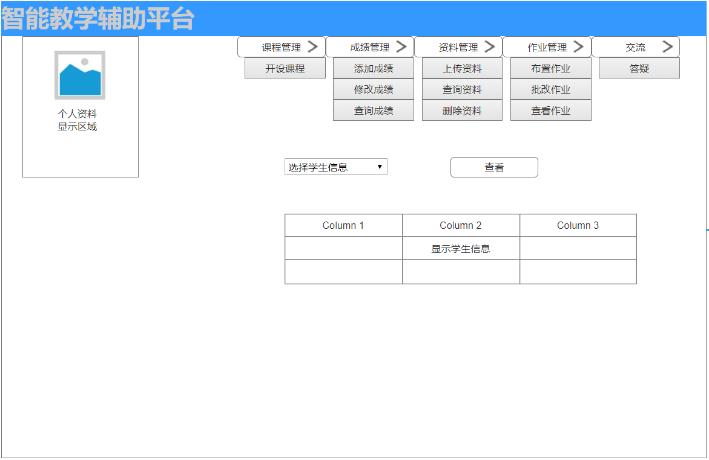
图4-2-12 教师查询成绩页面
选择上传资料之后，进入如下操作界面，选择对应资料之后即可预览资料内容，输入资料名称并检查资料内容准确无误之后点击上传按钮即可完成资料上传；
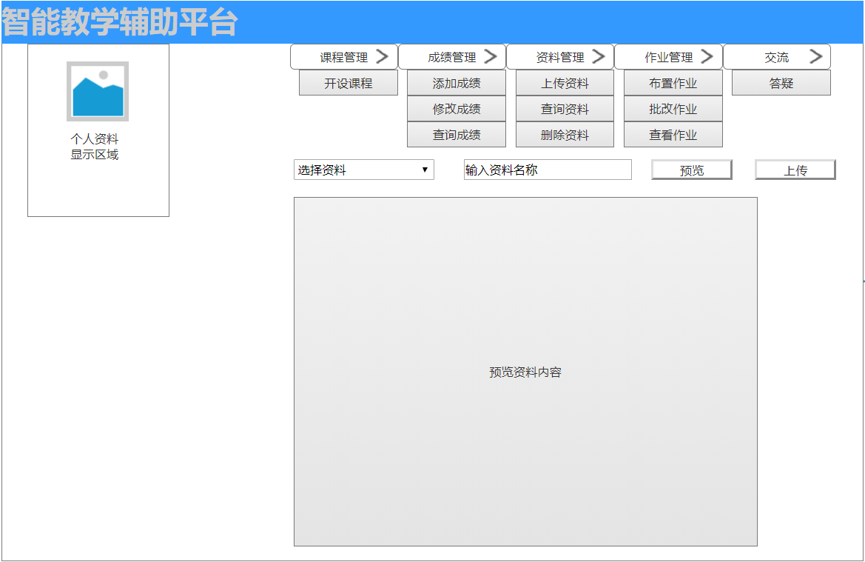
图4-2-13 教师上传资料页面
选择查询资料后。进入如下操作界面，在下拉列表中选择对应资料之后即可查询并查看资料内容；
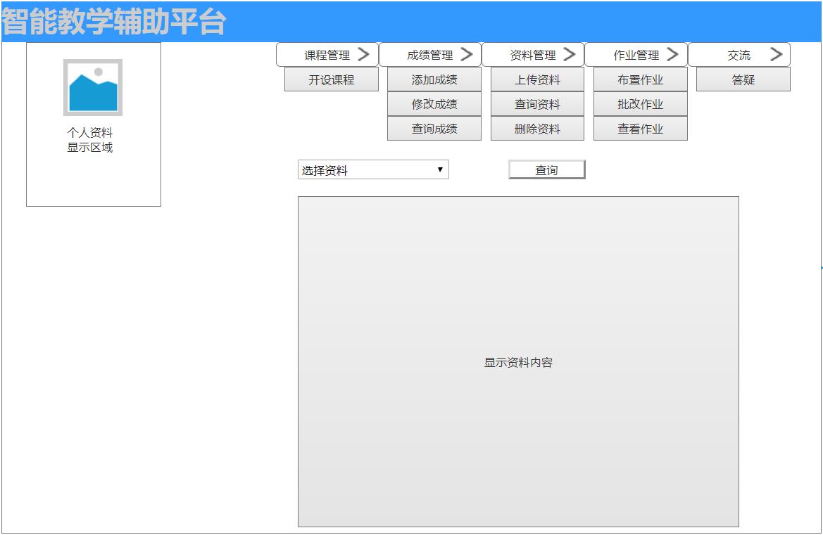
图4-2-14 教师查询资料页面
选择删除资料进入如下操作界面，点击预览即可查看资料内容，查看无误之后选择删除即可删除对应资料；
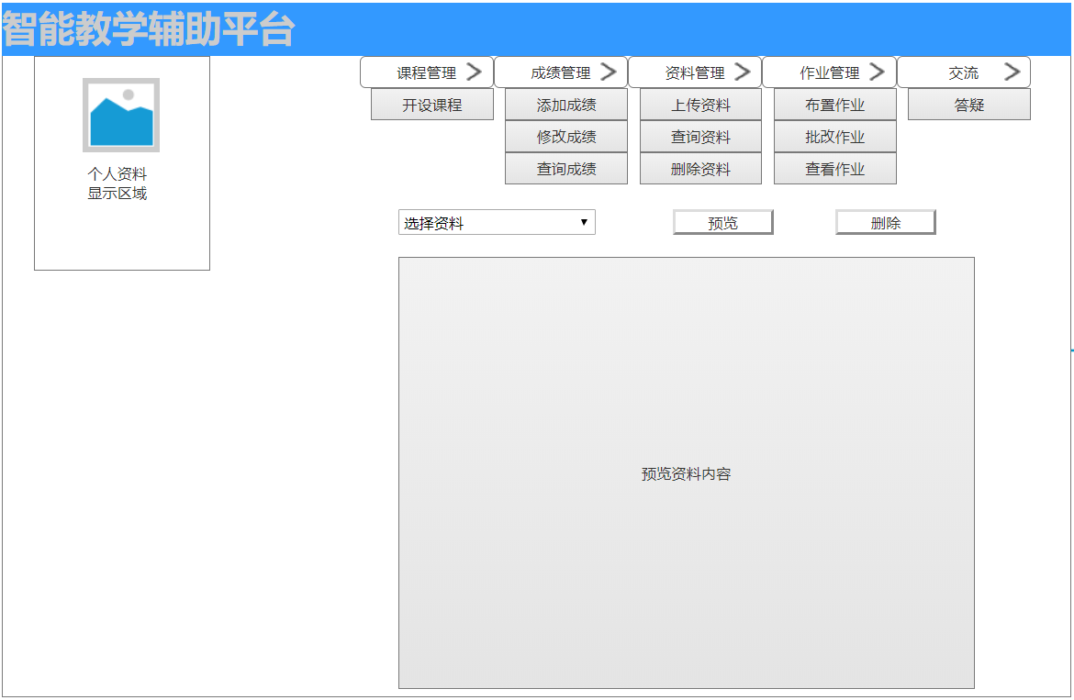
图4-2-15 教师删除资料页面
选择布置作业功能进入如下操作界面，输入对应作业名称之后再选择对应的班级，提交之后即可成功布置作业；
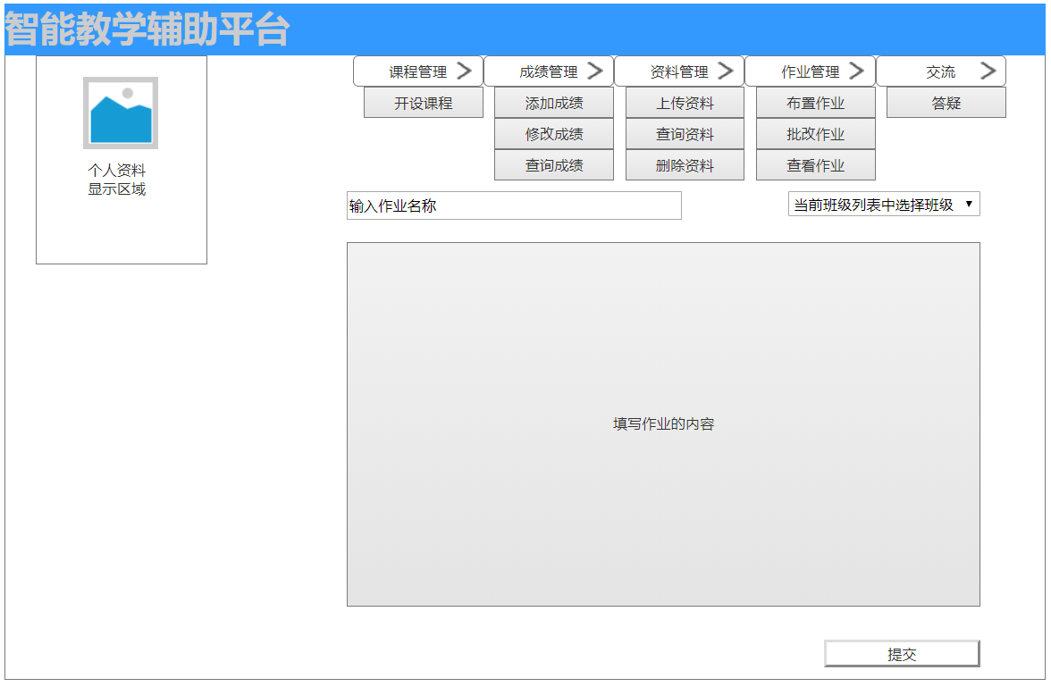
图4-2-16 教师布置作业页面
选择批改作业功能进入如下界面，选择学生之后即可显示学生提交的作业内容，在教师批改完成之后输入成绩，选择提交即可成功批改作业；
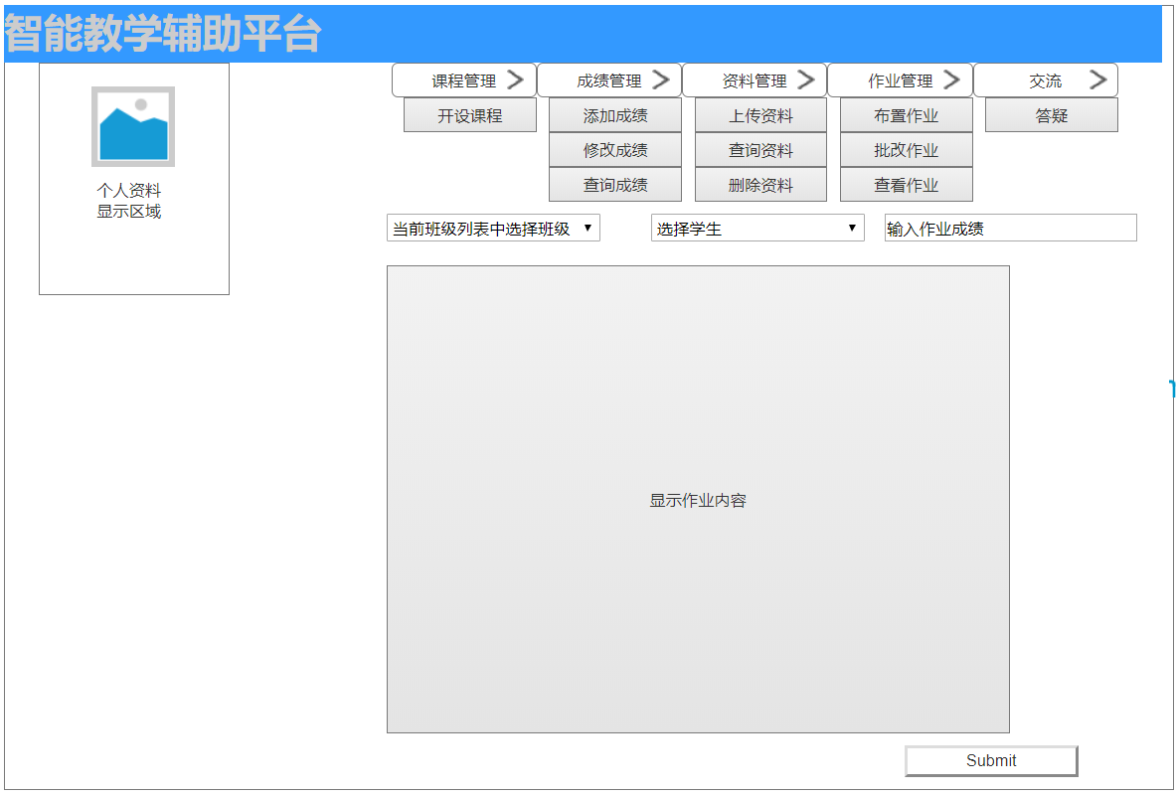
图4-2-17 教师批改作业页面
选择查看作业之后进入如下界面，选择对应学生点击查询之后即可显示对应作业内容；
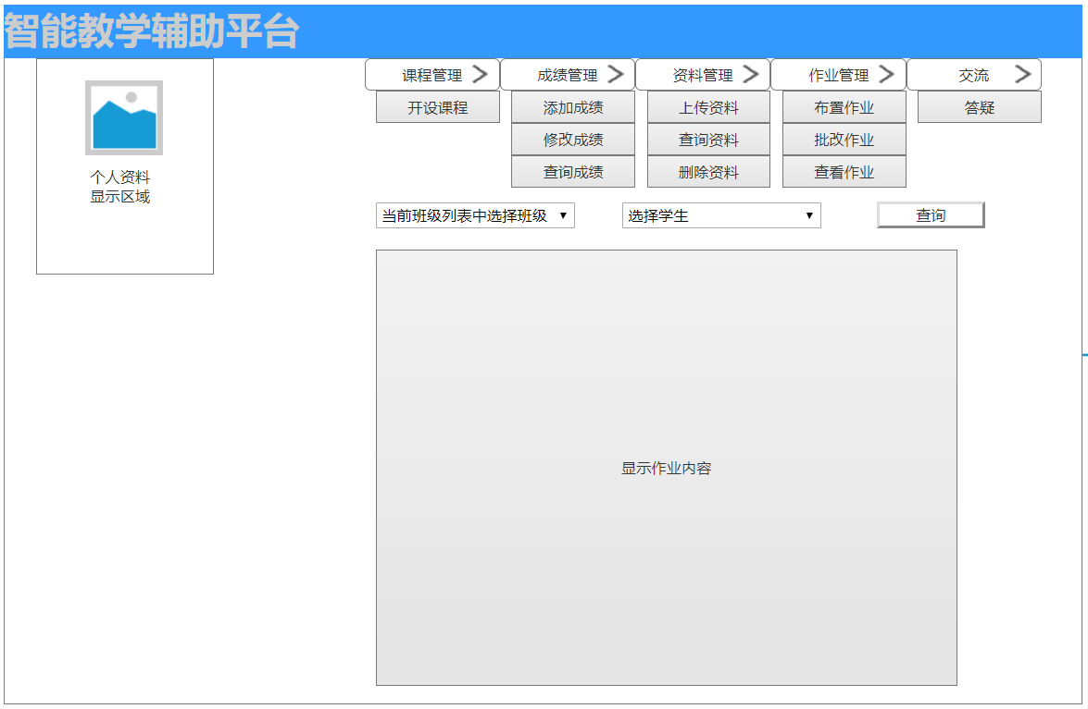
图4-2-18 教师查看作业页面
选择答疑进入交流模块，显示以下界面，在问题列表里选择对应问题之后在下方文本框输入答案，提交之后即可成功回答问题：
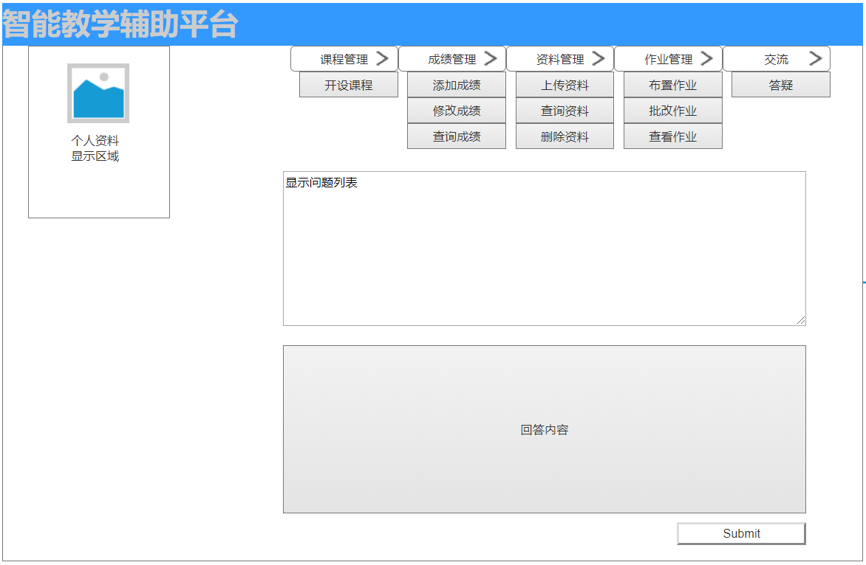
图4-2-19 教师回答问题页面

2.5 数据库设计
2.5.1 E-R模型
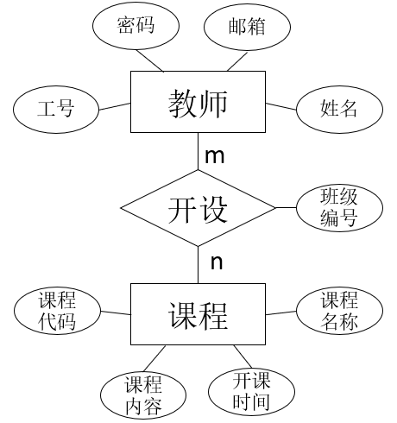
图4-2-20 教师-课程联系模型
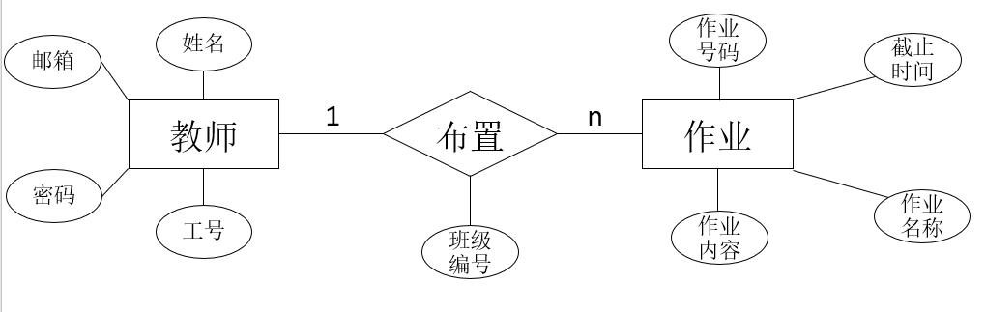
图4-2-21 教师-作业联系模型
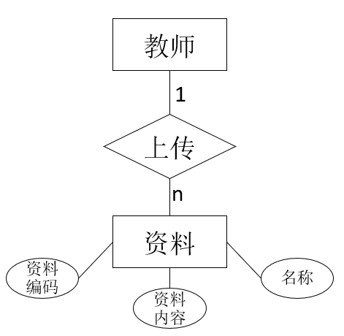
图4-2-22 教师-资料联系模型
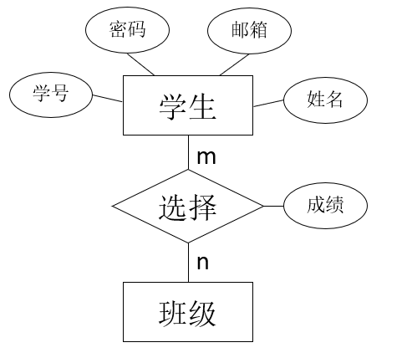
图4-2-23 学生-班级联系模型
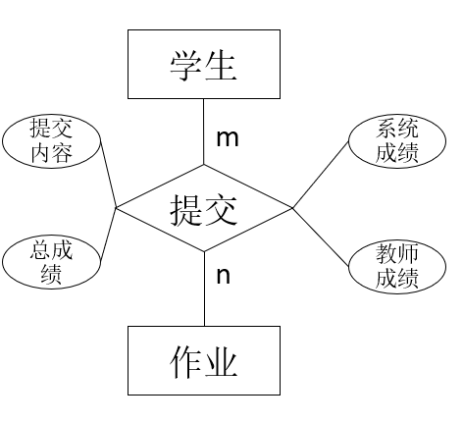
图4-2-24 学生-作业联系模型
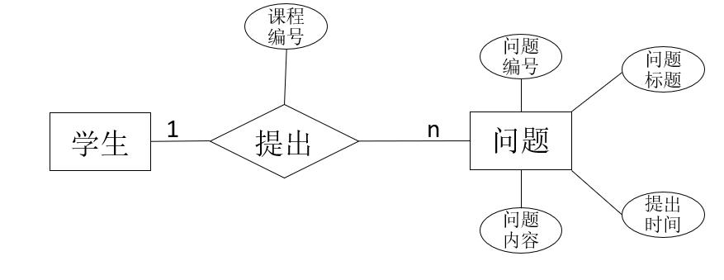
图4-2-25 学生-问题联系模型
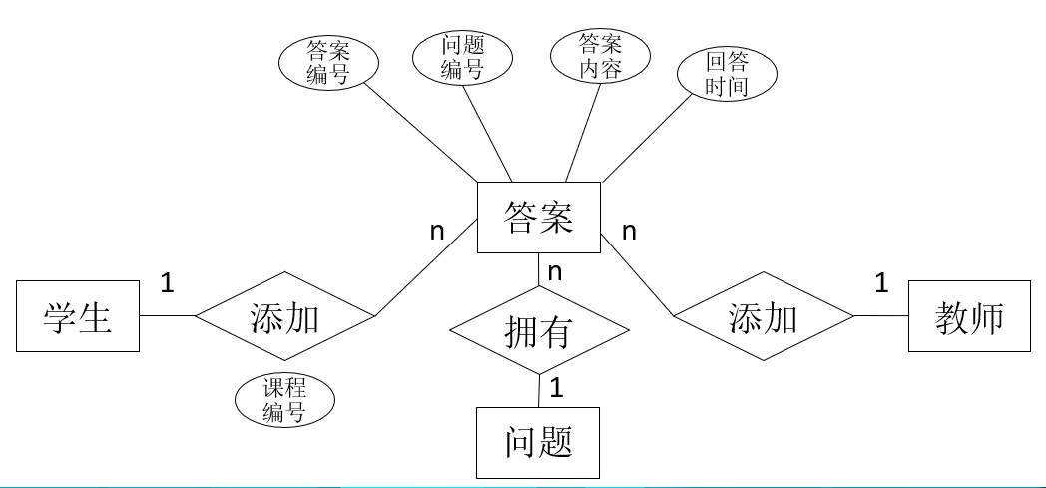
图4-2-26 学生，教师-问题-答案联系模型
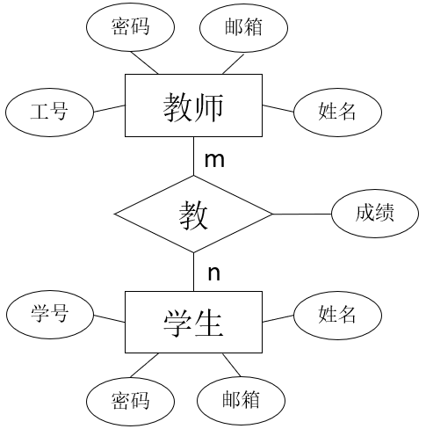
图4-2-27 教师-学生联系模型
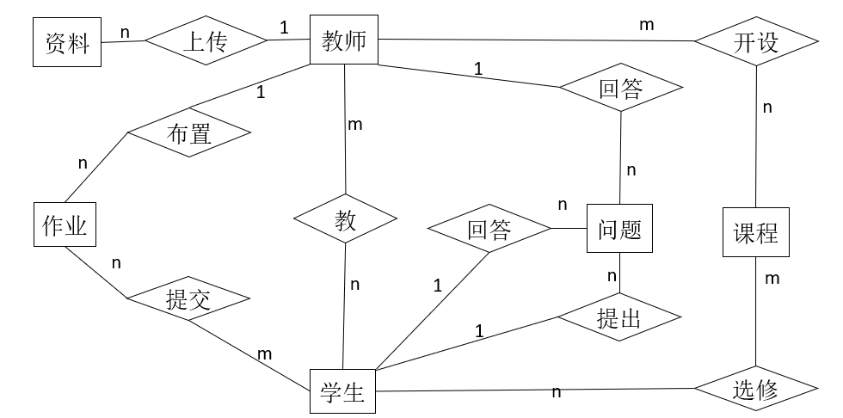
图4-2-28 E-R模型
2.5.2 关系模式

教师(教师工号，密码，姓名，邮箱)
学生(学生学号，密码，姓名，邮箱)
管理员(管理员工号，密码，姓名，邮箱)
课程(课程代码，课程名称，课程内容)
开课(班级编号，开课时间，工号，课程代码)
作业(作业编号，作业名称，作业存储路径，截止时间，班级编号)
班级(学生学号，(XX存储路径，XX系统成绩，XX教师成绩，XX单次成绩)，课程总成绩)
资料(资料编号，资料名称，资料存储路径，教师工号)
问题(问题编号，问题标题，问题内容，提出时间，课程代码，学生学号)
学生答案((答案编号，学生学号)，问题编号，答案内容，回答时间)
老师答案((答案编号，教师工号)，问题编号，答案内容，回答时间)

2.6 人工处理过程
管理员账号由人工手动的添加进数据库中。

2.7 尚未解决的问题
系统的流程逻辑、相关类的属性方法以及类之间的接口尚未解决。

3 对象模型
表4-3-1 用户对象
属性名称 | 类型 | 作用范围 | 属性说明
Id | String | private | 用户账号
password | String | private | 用户密码
userName | String | private | 用户名
email | String | private | 用户邮箱

表4-3-2 资料对象
属性名称 | 类型 | 作用范围 | 属性说明
InformationNo | int | private | 资料编号
InformationName | String | private | 资料名称
InformationRoad | String | private | 资料保存路径
TeacherNo | String | private | 上传资料的教师编号

表4-3-3 班级对象
属性名称 | 类型 | 作用范围 | 属性说明
classNo | String | private | 班级编号
courseTime | Data | private | 上课时间
teacherNo | String | private | 教师编号
courseNo | String | private | 课程编号

表4-3-4 课程对象
属性名称 | 类型 | 作用范围 | 属性说明
courseNo | String | private | 课程编号
courseName | String | private | 课程名称
courseContent | String | private | 课程简介

表4-3-5 答案对象
属性名称 | 类型 | 范围 | 属性说明
studentNo | String | private | 学生编号
choiceQuestionNo | Integer | private | 题目编号
answerChoice | String | private | 答案内容

表4-3-6 选择题对象
属性名称 | 类型 | 范围 | 属性说明
choiceQuestionNo | Integer | private | 题目编号
choiceQuestionContent | String | private | 题目内容
Option | String | private | 选项
Answer | String | private | 正确答案
classNo | String | private | 班级编号

4 运行设计
4.1 运行模块组合
具体软件的运行模块组合为多个浏览器并发交互的运行环境，各个模块在软件运行过程中能较好的交换信息，处理数据。
4.2 运行控制
当用户登陆到系统时，用户输入的数据通过浏览器传输到服务器端，由后台的管理模块对输入进行验证，浏览器接收服务器返回的信息，给不同的用户展示不同的界面。用户在浏览器上对相关信息进行操作，提交数据给服务器后，服务器返回提交结果给浏览器，是否操作成功。
5 系统出错处理设计
5.1 出错信息
表4-5-1 出错信息处理
错误类型 | 错误原因 | 处理方法
数据库错误 | 数据库无法连接 | 联系系统管理员
输入错误 | 用户密码错误 | 返回登陆页面
链接错误 | 网址输入不正确 | 返回错误提示页面

5.2 补救措施
数据丢失补救措施：由管理员定期的备份系统中的数据，用来防止系统数据丢失造成的损失，在系统出现故障后由管理员进行数据恢复以减少由故障造成的损失。
在批改作业的功能中有系统自动批改和教师手动批改两个部分，其中教师手动批改可以有效的防止由于系统数据出错造成的结果误判，减少错误的发生。
当运行出现故障时，可退出系统重新登录以继续完成上一步的操作和剩余操作。

5.3 系统维护设计
为了方便的维护系统，开发人员采用了模块化的编程思想，降低系统功能模块间的耦合度，使得维护其中一个功能而不必改动其他功能模块。

